EtherCAT Technology Group bietet nun herstellerunabhängige Diagnoseschnittstelle

Die EtherCAT Technology Group (ETG) hat eine neue herstellerunabhängige Diagnoseschnittstelle veröffentlicht, die es Drittanbietern ermöglicht, auf Diagnosedaten aus EtherCAT-Netzwerken zuzugreifen. Die softwarebasierte Schnittstelle kann in die EtherCAT-Master beliebiger Hersteller implementiert werden. Dies macht sie zu einer interessanten Funktion für Hersteller sowohl von Steuerungen als auch von Diagnose-Tools.

Diagnose ist eine der wichtigsten Funktionen eines modernen Feldbussystems. EtherCAT verfügt über außergewöhnliche Diagnoseeigenschaften sowohl auf Hardware- als auch auf Softwareebene. Ein herausragendes EtherCAT-Feature ist die Fähigkeit, Fehler nicht nur zu erkennen, sondern auch präzise zu lokalisieren. Dazu gehören Bitfehler ebenso wie lose Steckverbindungen. Die entsprechenden Fehlerzähler werden von allen EtherCAT-Slave-Geräten unterstützt. Somit können Anwender, Maschinenbauer und Systemintegratoren die Robustheit von EtherCAT-Netzen gewährleisten und damit die Ausfallzeiten der Maschinen auf ein absolutes Minimum reduzieren. Darüber hinaus testen Diagnoseroutinen die Qualität der Kommunikation und helfen, interne Fehler bei Slave-Geräten, falsche Verkabelungsreihenfolgen, beschädigte Kabel oder EMV-Störungen zu erkennen.

Die ETG hat diese benutzerfreundliche, herstellerunabhängige Diagnoseschnittstelle so festgelegt, dass Diagnosewerkzeuge von Drittanbietern mit jeder Master-Implementierung arbeiten können. Es sind keine Hardware-Anpassungen notwendig, da EtherCAT-Master ebenso wie die Schnittstelle softwarebasiert sind. Die Schnittstelle ist einfach und mit geringem Speicherplatzbedarfs zu implementieren. Damit eignet sie sich insbesondere auch für Embedded-Geräte mit begrenztem Speicher.

Die standardisierte Schnittstelle ermöglicht den Zugriff auf die EtherCAT-Netzwerk-Diagnoseinformationen für Hardware und Software. Durch die Informationen, die von dieser neuen Schnittstelle zur Verfügung gestellt werden, können Diagnosewerkzeuge oder HMIs die Netzwerktopologie-Informationen abrufen, diese mit der erwarteten Konfiguration vergleichen und Kommunikationsunterbrechungen und -Störungen erkennen, sowie unerwartete Statusänderungen der Slave-Geräte.

Die Spezifikation ETG.1510 "Profile for Master Diagnosis Interface" erweitert die Spezifikation "EtherCAT Master Classes" und erweitert das bereits in der Spezifikation "Modular Device Profile" definierte EtherCAT-Master-Objektverzeichnis. Zudem nutzt der Zugangsmechanismus die bereits spezifizierte Mailbox-Gateway-Funktionalität. Basierend auf bereits bestehenden Standards ist das neue Profil somit einfach und unkompliziert zu implementieren.

Pressebild:
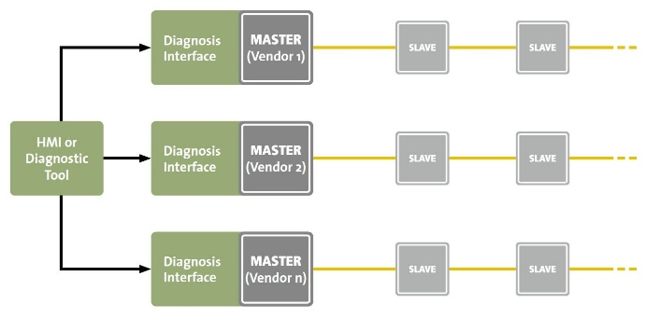
Link: www.ethercat.org/images/press/etg102018.jpg

Bildunterschrift:
Die Diagnoseschnittstelle ermöglicht einen steuerungsunabhängigen Zugriff auf die EtherCAT-Diagnosedaten

Über die EtherCAT Technology Group:
Die EtherCAT Technology Group ist eine internationale Anwender- und Herstellervereinigung, in der Anwender aus verschiedenen Branchen mit führenden Automatisierungsanbietern zusammenarbeiten, um die EtherCAT-Technologie zu unterstützen, zu verbreiten und weiterzuentwickeln. Sie wurde im November 2003 gegründet und hat über 5.000 Mitgliedsfirmen aus 65 Ländern.

Über EtherCAT®:
EtherCAT ist die Industrial Ethernet-Technologie, die sich durch herausragende Performance, niedrige Kosten, flexible Topologie und einfache Handhabung auszeichnet. EtherCAT wurde 2003 erstmals vorgestellt, ist seit 2007 internationaler IEC- sowie SEMI-Standard. EtherCAT ist eine offene Technologie: Jeder ist eingeladen, EtherCAT zu implementieren und zu nutzen.

- Weitere Informationen erhältlich im Internet unter www.ethercat.org.

Pressekontakt:
EtherCAT Technology Group
Alina Krüger
Ostendstraße 196
90482 Nürnberg
Deutschland

Tel.: +49 (911) 5 40 56 226
Fax: +49 (911) 5 40 56 29
a.krueger@ethercat.org
www.ethercat.org/presse

